МТК 38 арт-объект 1 «Ленин на языках мира»
Интерактивный дисплей 49” 3840х2160 вертикальная ориентация
По ТЗ
Тематический инфографический интерактивный двухуровневый продукт.
Фоновый ролик будет рассказывать о идеях В.И. Ленина, повлиявших влияние за рубежом, с основным акцентом на графику, фото и видео материалы. Подборка материалов будет дополнена краткими текстами и цитатами (Ленина/о Ленине).
Основной экран будет представлять из себя интерактивное меню, в котором посетитель сможет узнать дополнительную информацию по теме: список стран и выдающихся мыслителей, сопроводительные тексты, статистика, цитаты, архивные фотоматериалы и т.д.

Содержательное наполнение
Тематический ролик – не менее 60 сек.
контент | текстовая информация (дикторский текст или титры)
 | иллюстрации с подписями с «привязкой» к текстовой информации
Основной экран
контент | вводный (общий текст): не более 0,5 стр. (900 символов с пробелами)
 | иллюстрации (при наличии) с подписями
Раздел 1. Название раздела
контент | текст не более 1,5 стр. (2700 символов с пробелами)
 | иллюстрации (при наличии) с подписями
…
Раздел N. Название раздела
контент | текст не более 1,5 стр. (2700 символов с пробелами)
 | иллюстрации (при наличии) с подписями
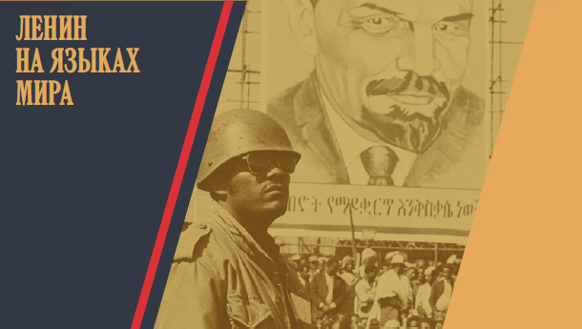
Графическую заставку проекта перевернуть в вертикальную ориентацию

Вертикальная интерактивная панель встроена в арт-объект на фото справа:
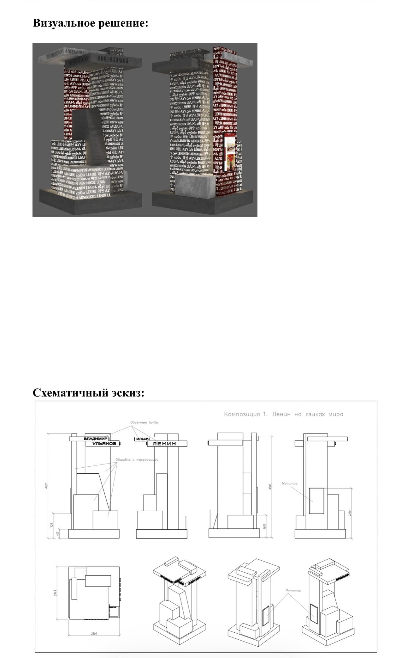

Материалы от музея:
Ленин на языках мира
Арт-объект «Ленин на языках мира» — объемная композиция, состоящая из слова
«Ленин» на разных языках.
Мультимедийны комплекс «Ленин на языках мира» — тематический интерактивный
двухуровневый продукт, состоящий из двух основных частей: фонового ролика и основного
экрана. Фоновый ролик рассказывает о идеях В.И. Ленина, получивших влияние за
рубежом, с основным акцентом на графику, фото и видео материалы. Подборка материалов
дополнена краткими текстами и цитатами. Основной экран представляет из себя
интерактивное меню, в котором посетитель сможет узнать дополнительную информацию
по теме: список стран и выдающихся мыслителей, сопроводительные тексты, статистика,
цитаты, архивные фотоматериалы и т.д.

